**STAGE YOGA AOÛT 2024**

**BOURGOGNE - FRANCHE COMTÉ**

Du Lundi 12 au Vendredi 16 Août 2024

Pratique posturale

Pratique respiratoire

Étude et réflexion sur les textes fondateurs du Yoga

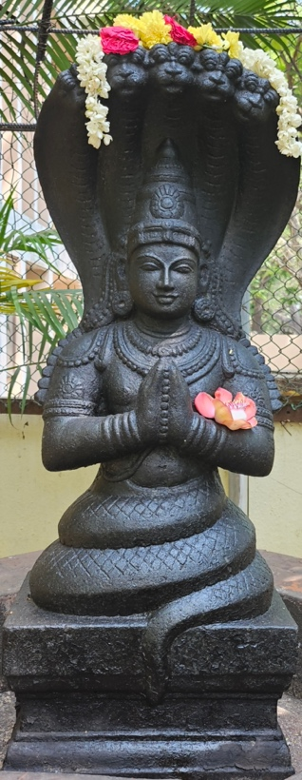

7h30 - 10h30 Pour personnes expérimentées et professeurs de Yoga

30€ non adhérents (150€ / semaine) 25€ adhérents IFY (125€ / semaine)

11h - 13h Tous niveaux

20€ non adhérents (100€ / semaine) et 15€ adhérents IFY (75€ / semaine)

Matinée complète de 7h30 à 13h

Non-adhérents (200€ / semaine) adhérents (175€ / semaine)

Lieu : 2 Impasse du couvent - 58150 Suilly-La-Tour

(Possibilité d’hébergement sur place – www.chezkaro.fr)

**Inscriptions :**

Isabelle Croset 🌿🕊

Professeure de yoga et Formatrice IFY (Institut Français de Yoga) ****Psycho-praticienne en Psychosynthèse 

***06-08-89-47-20 /*** [***www.athayoga.fr***](http://www.athayoga.fr)